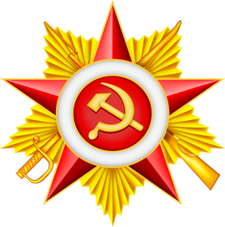
ПП
ЮЖНОЕ ВОЕННО-МОРСКОЕ ОПЕРАТИВНОЕ КОМАНДОВАНИЕ

